日志记录工具使用帮助

1. **功能概述**

支持DEBUG、ERROR、INFO日志级别的写入，同时支持按项目、模块、业务、标签等维度写入。支持实时启停各种维度的日志，支持运维后台实时查询日志。

1. **ILog日志写入接口**

ILog日志写入接口负责将各种级别的日志信息写入到日志系统中，接口定义如下：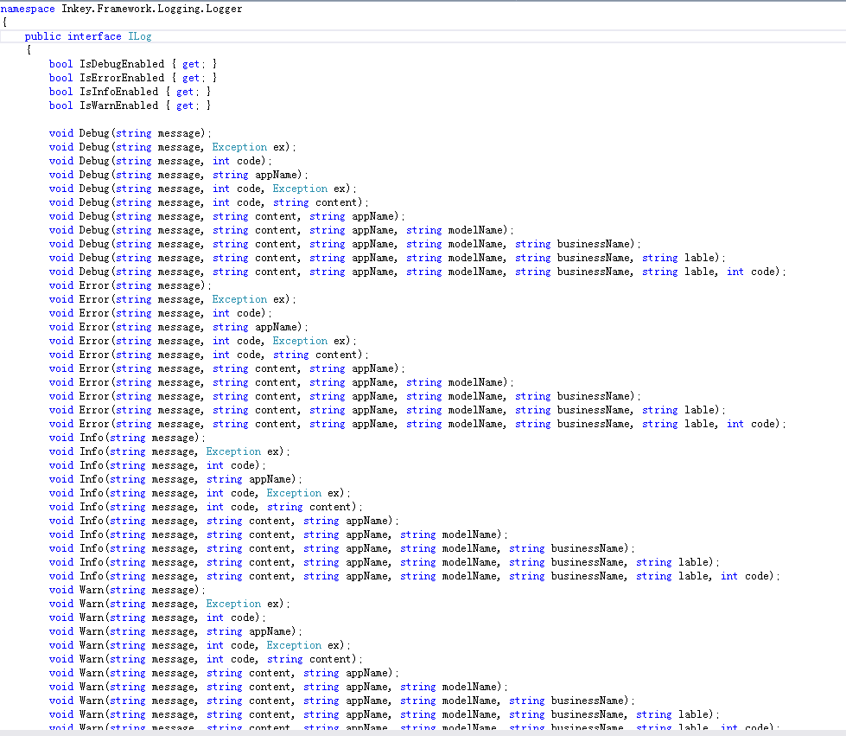

1. **日志接口获取**

通过调用日志管理器的GetLogger()相关方法可以获取相关维度的日志写入接口，同时日志管理器提供默认的项目名称等信息，日志管理器定义如下：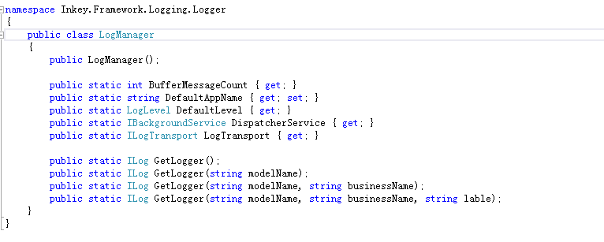

1. **日志实体**

日志系统定义了基本的日志实体。基本属性为日志级别、日志标签等，框架根据日志实体的相关属性来处理，例如启停控制、通道选择等，自定义日志实体需要从基本日志实体派生，实体定义如下：

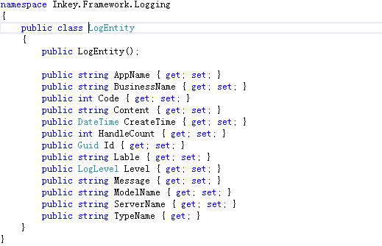

1. **扩展日志**

此处省略，详情请参阅日志框架设计方案。

1. **示例代码**

通过nuget类库添加日志库组件Inkey.Framework.Logging，安装示例如下：

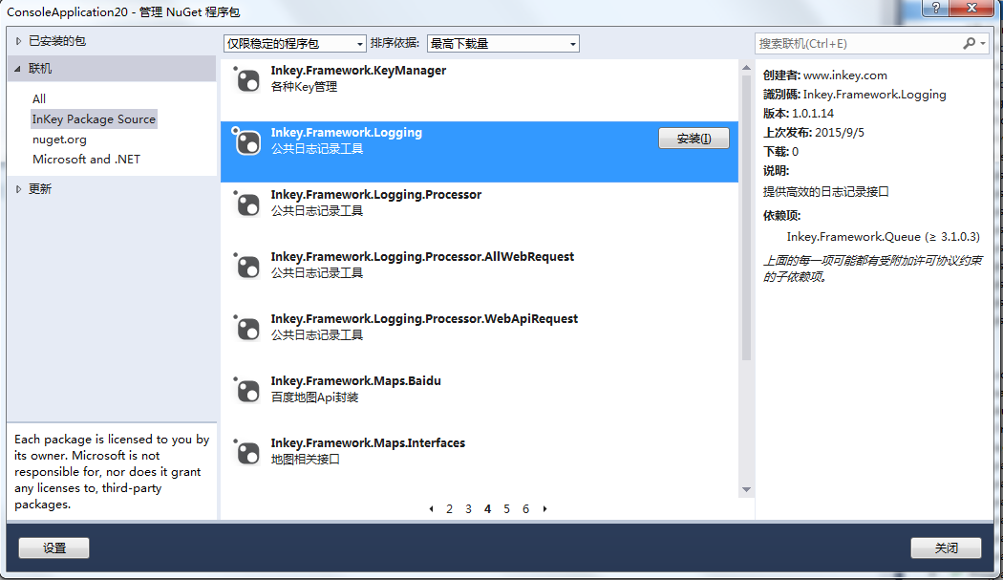

在需要记录日志的地方使用日志接口即可，示例代码如下：

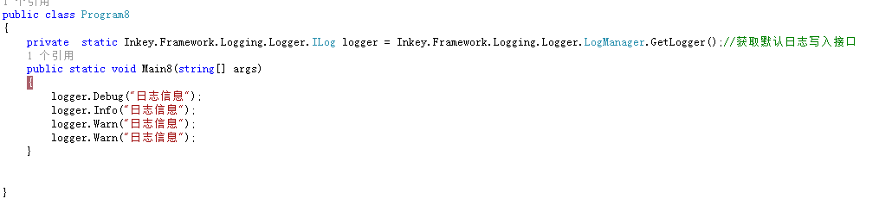

*注：此示例将输出默认项目名称类别的相关日志。*

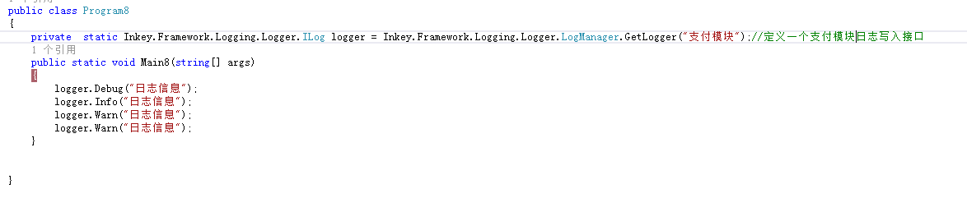

*注：此示例将输出支付模块类别的相关日志。*

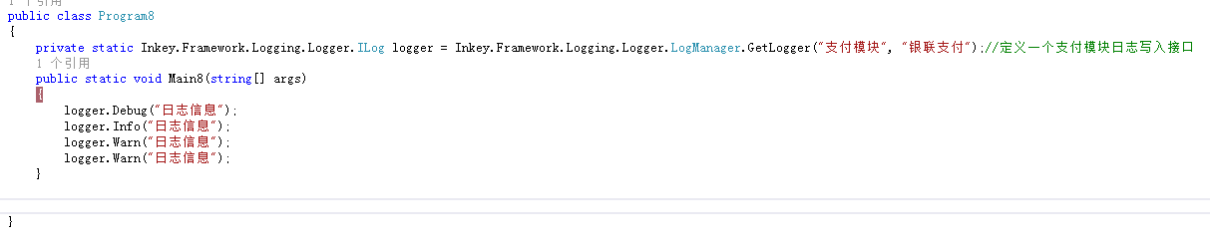

*注：此示例将输出支付模块类别，银联支付子类型的相关日志。*

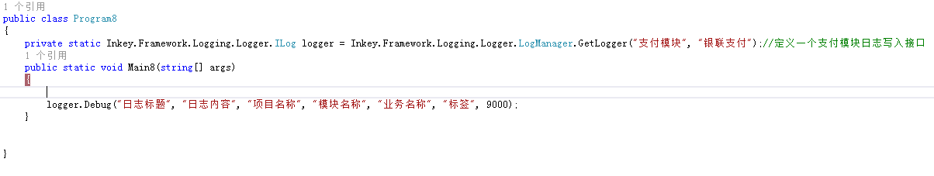

*注：此示例将输出自定义维度的相关日志。*